Задания по экологии
для детей дошкольного возраста (подготовительная группа)
- Отметь галочкой те предметы, которые сделаны из дерева.



- Соедини предметы линиями по месту передвижения.

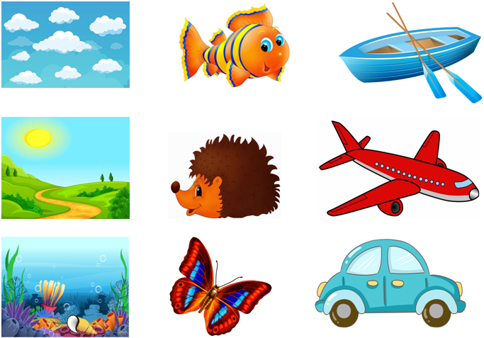

- Объедини карандашом красного цвета деревья, которые растут у нас в Башкортостане и синим карандашом в Жарких странах.

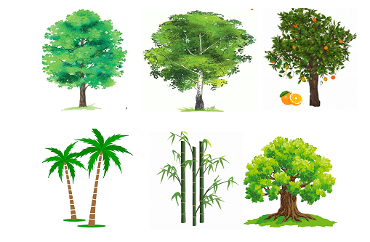
- Раскрась кружочки карандашом красного цвета, где картинки с неправильным поведением детей в лесу.

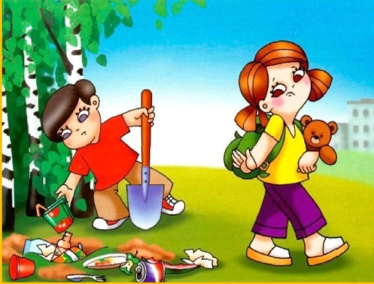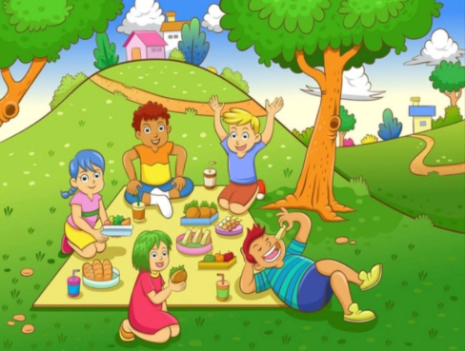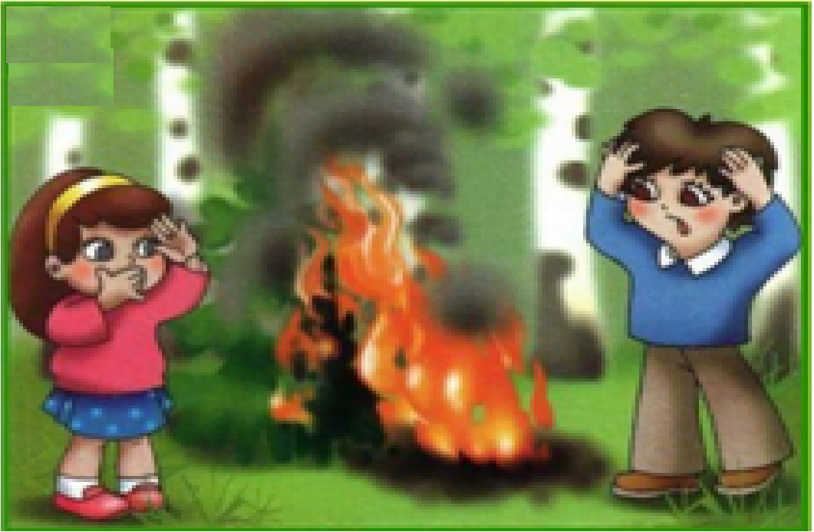

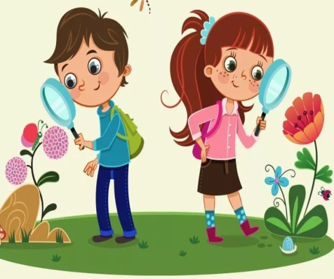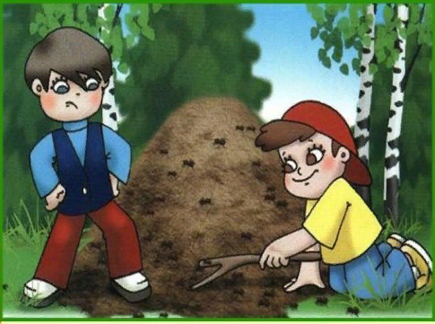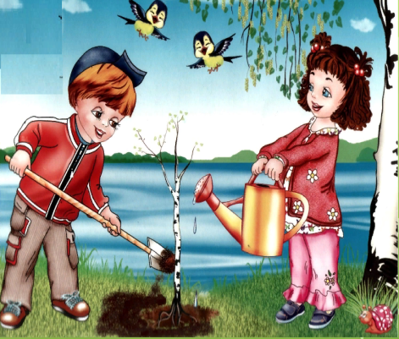

6.Найдите объекты неживой природы. Отметьте галочкой.

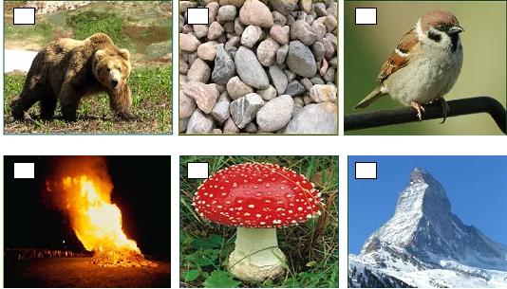

- Что растет на кустарниках, а что на деревьях? Соедини плоды линиями с деревом или кустарником.

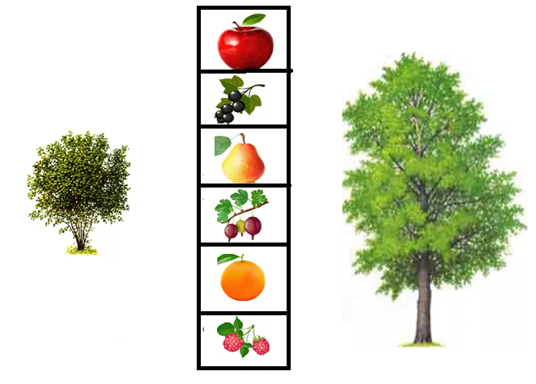

- Какие явления природы бывают летом? Закрась кружочки карандашом.

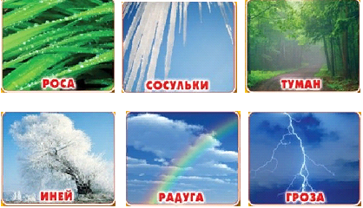

- Обведи кружочком хищных животных.

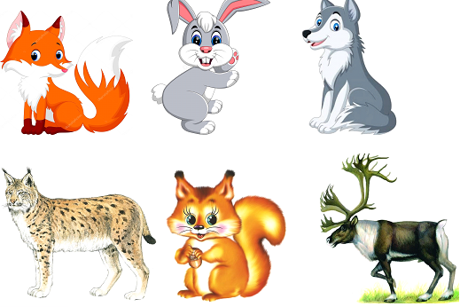

- Найди осенние деревья и отметь их галочкой.

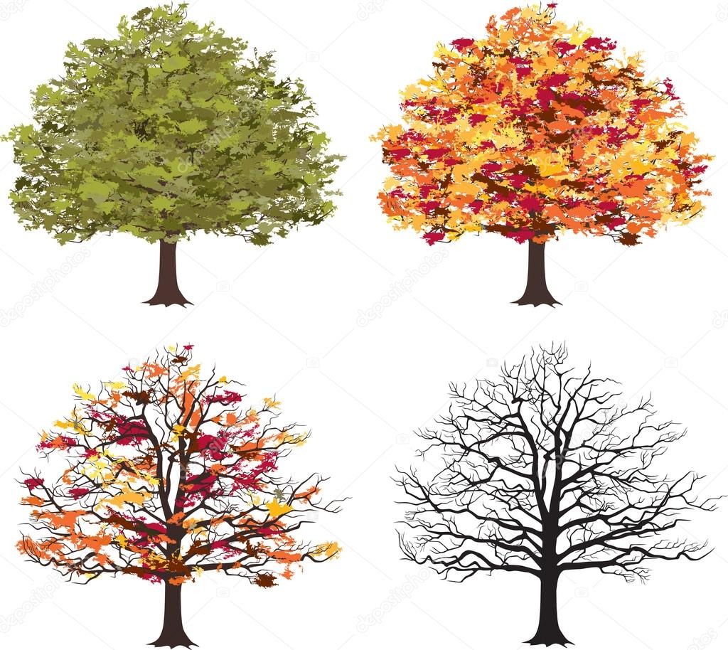

- Какое насекомое приносит вред человеку?

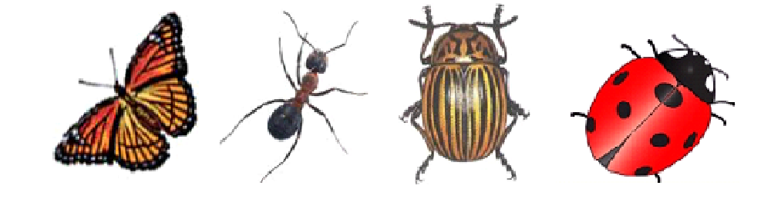
- Кого не встретите в лесах России? Поставь над животным галочку

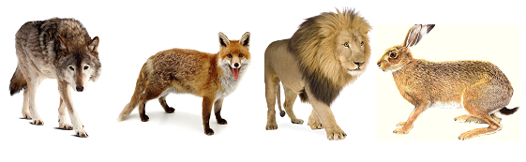

- Подбери каждому животному свой домик.

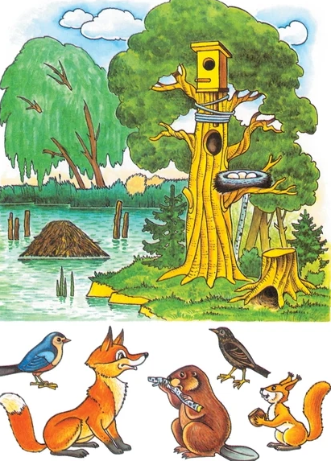

- Найди одинаковые цветы и отметь их галочкой.



- О какой птице идет речь?
Качая клювом и хвостом,
Будильник ходит за окном.
На лапах – шпоры, сам - с вершок,
А на макушке – гребешок.
Живет будильник во дворе,
Всех будит рано на дворе.

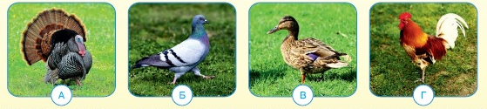

- Соедини по точкам от 1до 10 и узнаешь животное, которое живет в пустыне.

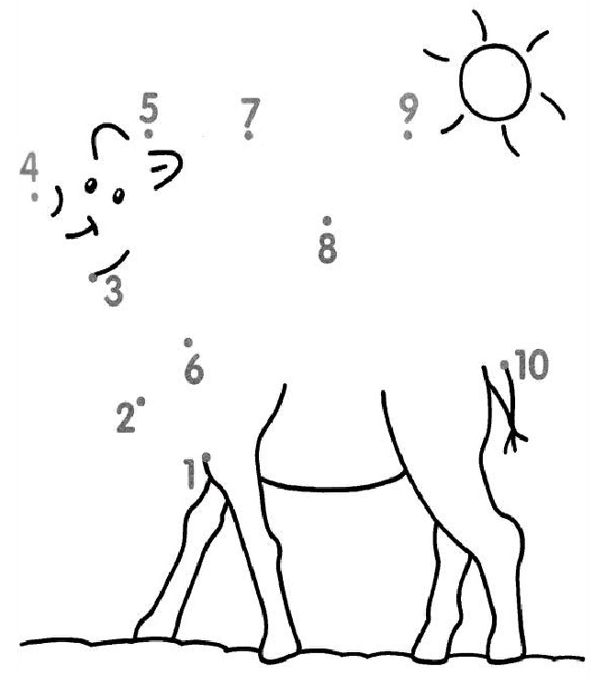

- Какой гриб из перечисленных, ядовит для человека.
А) Подберезовик
Б) Мухомор
В) Опята
Г) Подосиновик

